广西“8.4”“P”轮与“琼临渔W”轮
碰撞事故调查报告

目 录

- 事故简况及调查情况
二、船舶和船员概况
- 船舶航次情况
- 气象海况、通航情况
- 事故救助情况
六、相关事实认定
七、两船会遇和碰撞态势分析
八、事故经过
九、事故损失情况
十、事故原因分析
- 事故责任认定
十二、处理建议
十三、安全管理建议

一、事故简况及调查情况
（一）事故简况
2016年8月4日约0509时（北京时间，下同），塞浦路斯籍集装箱船“P”轮从越南海防驶往中国广东湛江途中，在北海涠洲岛以南约48海里处（概位：20°13′24.24″N；109°12′46.20″E）与中国海南临高籍渔船“琼临渔W”(初接到险情、事故报告时称之为“琼临高X”)轮发生碰撞，事故造成“琼临渔W”轮沉没全损，未造成水域污染，船上6人中3人死亡，3人获救，构成较大等级水上交通事故。
（二）事故调查情况
1.调查组成立与调查
2016年8月4日接到事故报告后，广西海事局立即成立了事故调查组。调查组对“P”轮船员、“琼临渔W”轮船员及船员家属进行了详细调查；对“P”轮碰撞痕迹等进行了现场勘验，调取了船舶相关证书，提取了VDR数据；通过海南省渔监部门调取了“琼临渔W”轮相关信息；到海军某观通站调取了相关海域雷达观测数据；从中国海事局导助航综合应用系统调取了事发海域时段的AIS数据。同时组织相关力量在事发水域对沉船进行了扫测、探摸及录像确认等各项工作。
- 调查获得证据资料
（1）调查询问笔录12份；（2）“P”轮船员关于事故的说明12份；（3）其他关于“琼临渔W” 轮有关情况的证言材料3份；（4）“琼临渔W” 轮水上交通事故报告书1份；（5）《临高渔港监督关于我县编外列管渔船管理的说明》1份；（6）事故船舶和船员证书、资料若干份；（7）海军某观通站对事发海域船舶信息观测材料1份；（8）“P”轮事发海域海图复印件及电子海图复印件各1份；（9）“P”轮现场勘查记录1份及照片若干份；（10）“P”轮擦痕油漆取样记录1份及取样油漆4份；（11）“P”轮VDR数据刻录光盘1份及VDR数据保存声明1份；（12）《沉船扫测技术报告》1份；（13）“琼临渔W”轮水下现场勘查记录1份；（14）《“P”轮、疑似“琼临高X”轮水下探摸报告》1份及影像刻录光盘2份；（15）“琼临渔W”轮船员及家属辨认沉船证明1份；（16）事故水域AIS记录视频刻录光盘1份；（17）海南省海上搜救中心《值班日志》1份；海南省洋浦海上搜救分中心《值班日志》1份；广西海上搜救中心《值班日志》1份。（18）其他相关资料若干份。
二、船舶和船员概况
（一）船舶概况
1.“P”轮
船名 | “P”轮
国籍 | 塞浦路斯
呼号 | 5BPJ3
IMO编号 | 94069XX
MMSI | 210749XXX
船舶种类 | 多用途干散货集装箱船
船体材料 | 钢质
总吨 | 9957
净吨 | 5032
载重吨 | 13750.7吨
总长（米） | 147.87
型宽（米） | 23.25
型深（米） | 11.515
实际吃水 | 首吃水6.2米，尾吃水7.3米
主机功率（KW） | 9730
龙骨安放日期 | 2004年
交船日期 | 2008.8
建造厂家 | 中国金陵船厂
船舶所有人 | A公司
地址 | XXXX Navigation Bldg.XX,Alexandrias St.CY-XXXX Limassol,Cyprus
船舶经营人 | A公司
地址 | XXXX Navigation Bldg.XX,Alexandrias St.CY-XXXX Limassol,Cyprus
“P”轮配备有航海雷达、GPS、AIS、VHF、VDR等通导设备。
(2) “琼临渔W”
船名 | 琼临渔W
国籍 | 中国
呼号\识别号 | -
IMO编号 | -
船舶种类 | 捕捞船
登记作业类型 | 拖网
实船作业类型 | 拖网
船体材料 | 木质
总吨 | -
净吨 | -
总长（米） | 25.50
型宽（米） | 5.50
型深（米） | 3.00
实际吃水 | 1.00
主机功率（KW） | 270
建成日期 | -
建造厂家 | -
船舶所有人 | 郑某涛 身份证号:46002819640824XXXX
住 址 | 海南省临高县新盈镇  抱蛟村委会XX村XX巷XX号
船舶经营人 | 郑某涛 身份证号:46002819640824XXXX
住 址 | 海南省临高县新盈镇  抱蛟村委会XX村XX巷XX号
“琼临渔W”轮配备有罗经、GPS、VHF，未配备AIS、北斗导航系统。
2.船舶证书情况
（1）“P”轮：持有有效的船舶法定证书且均在有效期内。
（2）“琼临渔W”轮：临高渔港监督出具的《临高渔港监督关于我县编外列管渔船管理的说明》：“根据我局2012年渔船管理工作计划，为了加强我县渔业船舶安全管理，规范渔业生产秩序，防止和减少渔船安全事故，保障渔民参加渔业保险，切实维护渔区社会稳定。2012年，我督对我县3265艘渔业船舶纳入编外列管渔船管理，无船舶证书，相应对这类渔船的管理，只给与琼临渔“W”渔船船名编号，登记渔船技术参数，落实配备安全设施设备。”
（二）船员情况
1.“P”轮
该航次配备船员15名，船舶实际配员满足该轮最低安全配员要求。其中大副、三管轮、电工来自乌克兰，二副来自印度，大管轮来自俄罗斯，一名水手来自缅甸，其余9名船员为菲律宾籍。事发时二副和一名水手值班。
船长和事发时主要值班船员情况如下：
船长,G某，男，54岁，菲律宾籍。2016年5月27日在中国香港上船，担任“P”轮船长，持有菲律宾主管机关签发的船长适任证书并持有船旗国塞浦路斯主管机关签发的船长证书背书，背书编号为RE0040XXXX，签发时间为2016年6月3日，有效期至2016年12月31日。事发时在房间休息。
二副，D某,男，26岁，印度籍。2016年4月30日在越南海防上船，担任“P”轮二副职务，持有印度主管机关签发的二副适任证书并持有船旗国塞浦路斯主管机关签发的适任证书背书，背书编号为：RE0027XXXX，签发时间为2013年5月15日，有效期至2016年12月31日。事发时在驾驶室当班。
值班水手（A\B），A某，男，34岁，菲律宾籍。2015年5月20日在中国香港上船，担任“P”轮值班水手职务，持有菲律宾主管机关签发的适任证书，签发时间为2015年1月13日，证书长期有效。事发时在驾驶台值班。
2.“琼临渔W”轮
该轮本航次共有船员6名，分别为郑某涛（死亡）、郑某1（死亡）、郑某乐（死亡）、郑某2、郑某3(受伤)、郑某4（受伤）。6名船员均未持有相应的适任证书。具体情况如下：
郑某涛（身份证号：46002819640824XXXX），船舶实际驾驶人，男，52岁，“琼临渔W”轮船舶所有人，海南省临高籍，事发时驾驶船舶，碰撞事故中死亡。
郑某1（身份证号：46002819890410XXXX），船舶渔业生产操作人员，男，27岁，海南省临高籍，事发时在船舯主甲板室，碰撞事故中死亡。
郑某乐（身份证号：46002819740813XXXX），船舶渔业生产操作人员，男，42岁，海南省临高籍，事发时在船舯主甲板室，碰撞事故中死亡。
郑某2（身份证号：46002819930723XXXX），船舶驾驶人，男，23岁，海南省临高籍，事发时在驾驶室，事故发生后获救。郑某2为“琼临渔W”轮船舶所有人、实际驾驶人郑某涛的儿子。
郑某4（身份证号：46002819950718XXXX），船舶渔业生产操作人员，男，21岁，海南省临高籍，事发时在船舯主甲板室，碰撞事故后受伤获救。
郑某3（身份证号：46002819910311XXXX），船舶渔业生产操作人员，男，25岁，海南省临高籍，事发时在船舯主甲板室，碰撞事故后受伤获救。
三、船舶航次情况
- “P”轮
该轮2016年8月3日下午由越南海防开往中国湛江，载运847TEU，装货5899吨。
（二）“琼临渔W”轮
该轮2016年8月1日从海南新盈港空载出海驶往北部湾捕鱼，8月3日返回新盈港购买配件，随后继续出海。事发时该船正在进行拖网捕鱼作业。
四、气象海况、通航情况
- 气象海况
根据“P”轮及“琼临渔W”轮船员询问笔录，结合“P”轮航海日志记载、“P”轮NAVTEX数据和北部湾气象预报，事发水域事发时能见度良好，东南风3到4级，中浪，多云。
（二）通航情况
事故发生在北海涠洲岛以南约48海里、琼州海峡西报告线以西约41海里处，事发水域海图水深19米。该水域属于北部湾传统渔区。8月1日，我国南海休渔期结束，受2016年3号台风“银河”的影响，大部分船舶8月3日方才出海捕鱼，同时，该海域也是运输船舶进出琼州海峡的习惯航路，通航环境复杂。
五、事故救助情况
2016年8月4日0818时，海南省海上搜救中心接到报警：“琼临高X”（后经核实为“琼临渔W”）与一艘大船碰撞沉没，目前3人被周围船舶救起，3人失踪,请求救助。经进一步核实，3人被救起的位置为20°15′N，109°11′E。由于所处位置属于广西搜救辖区水域，海南省海上搜救中心将相关情况通报广西海上搜救中心，同时协调附近渔船开展救助工作。
2016年8月4日0842时，广西海上搜救中心接海南省海上搜救中心相关情况通报后，立即协调广西渔业应急救援中心通知附近渔船前往救助，同时调派“南海救199”开展搜救工作。1000时，“南海救199”轮开航前往事发水域参与搜救行动。
2016年8月4日0645时，3名船员（郑某2、郑某3、郑某4）被过往渔船救起，其中2名获救船员(郑某3、郑某4）受伤，受伤船员于0950时被海南省“海监2148”船接回治疗。
2016年8月4日1152时，“海警46XXX”起航参与搜救工作。1248时，“B-7341”直升机前往现场搜救。1605时，“南海救112”赶赴现场搜救。1811时，“海警45XXX”前往搜救。2200时，“海警44XX1”、“海警44XX4” 前往参与搜救。
2016年8月6日1345时和1408时，3名失踪船员遗体分别被找到。经家属辨认，确认3具遗体即为“琼临渔W”轮所失踪的3名船员（郑某涛、郑某1、郑某乐）。
2016年8月25日，交通运输部南海航海保障中心广州海事测绘中心到达沉船附近海域进行扫测，扫到并确认沉船一艘。
2016年9月2日，由正力海洋工程有限公司对沉船进行水下探摸和录像。
2016年9月22日，“琼临渔W”轮获救船员及遇难者家属通过水下录像对沉船进行辨认，确认沉船为“琼临渔W”轮。
六、相关事实认定
- 肇事船认定
- 海南省海上搜救中心接到报警时间为2016年8月4日0818时，此时3名落水渔民已被救起，报警人称其渔船“琼临高X”（后经核实为“琼临渔W”）轮与一艘大船碰撞后沉没，3人被周边渔船救起，3人失踪。
- 渔民被救起的概位：20°15′N，109°11′E，位于沉船点约320°方向，与沉船位置距离约2.3海里。
- 经水下探摸，勘察显示渔船左舷中部舷板有向内塌陷、撕断痕迹，船体断成两截。表明渔船受外力猛烈撞击，断裂致沉。
- 以获救船员位置为中心，5海里为半径，调取中华人民共和国海军某观通站2016年8月4日0500时前后半小时观测数据，西向东航行船舶只有“P”轮。
- 调取“P”轮VDR数据，该轮在2016年8月4日0508时进行右满舵转向。
6.根据中国海事局导助航综合应用系统AIS数据回放“P”轮的航行轨迹分析，“P”轮自2016年8月4日04：00至05：08：51，一直使用海上速度航行，速度维持在14.5-15节之间。从05：08：51时开始操纵船舶大舵角向右转向，从05：08：51至05：09：11 间20秒的时间内航行轨迹显现向左偏航的现象（航向从098至092度）。05：09：11至05：09：48，因船舶航行阻力急剧加大，速度下降极快，从05：08：51的14.8节降至05：09：48的10.3节，航向也从098°变成141°。从此可以看出该船在05：08：51至05：09：48间采取了向右转向的行动。05：10，该船继续向右偏转，至航向148°，随后该船向左回舵，05：10：38回到134°，速度10.6节，05：11至05：14，该船航向维持在140°左右，速度逐步回升至14节以上。05：15至05：18该船继续向左转向，回到航向约120°，速度约14.5节左右。至05：21，该船转回到原航向098°，05：22开始纠正因向右转向而导致的船位偏移改驶090°，然后调整船舶逐渐回到原航线上。
7.根据渔船船员笔录，渔船发现大船时间约为2016年8月4日0500时，6—7分钟后，碰撞发生，这与“P”轮右满舵时间基本一致。
8.2016年8月6日上午，事故调查人员对嫌疑船“P”轮进行了勘查，发现该轮左舷船艏有2处较新擦痕（1：夏季载重线以下40CM至水面，肋位185-191有明显擦痕；2：夏季载重线以上30CM处，肋位180-197之间有明显一条擦痕线）。渔船当时实际干舷约2米，擦痕位置与渔船水面以上部位高度基本相符。
9.根据船员笔录显示，“P”轮2016年8月4日0508时进行右满舵避让渔船动作之后，二副曾到驾驶台左翼确认是否让清渔船，同时还通知2名水手去船艏检查是否有渔网挂在船头。
10.“P”轮右满舵转向后轨迹与发现“琼临渔W”沉船两截残骸的位置（位置1:20°13′25.49″N；109°12′44.49″；位置2：20°13′27.29″N；109°12′46.46″）最近距离分别约为：60米和90米。
综上所述，认定“P”轮即为与“琼临渔W”轮碰撞的肇事船。
- 碰撞时间地点认定
- 通过中国海事局导助航综合应用系统AIS系统数据回放，“P”轮2016年8月4日0508时进行大幅度向右转向。
- 通过VDR数据回放，“P”轮2016年8月4日0508时用非随动舵(NFU)模式（应急舵）右满舵转向。
- 经探摸，渔船左舷船舯部被撞，船体断成两截（位置1:20°13′25.49″N；109°12′44.49″）（位置2：20°13′27.29″N；109°12′46.46″）。
根据“P”轮右满舵转向位置、航行轨迹，结合沉船点位置认定：2016年8月4日约0509时，“P”轮与“琼临渔W”轮在概位：20°13′24.24″N；109°12′46.20″E处发生碰撞。
（三）“P”轮事发前船舶状态认定
“P”轮事发前航向099°，航速14.8节，使用自动舵航行。
（四）“琼临渔W”轮事发前船舶状态认定
1.根据沉船扫测及水下探摸的结果，结合遇难者家属及获救船员对水下录像和相关打捞物品的辨认，确认了探摸的沉船为“琼临渔W”轮。通过沉船现场勘察，沉船点附近有散落的拖网、钢丝拖缆，拖缆及拖网连接船尾且沿着一个方向伸展较远，表明碰撞时渔船正在拖网作业。
2.据“P”轮当班二副笔录称，见到对方为渔船，且看到对方渔船垂直显示2—3盏灯。另据渔船“琼临渔W”另一驾驶员郑某2称，“该渔船有左红、右绿信号灯各一盏，拖网灯2盏、高亮度的工作照明灯3盏、前桅灯1盏、船尾灯1盏，每天傍晚都由父亲郑某涛打开信号灯，当晚所有信号灯都正常。同时根据调查人员向临高渔监相关人员咨询，此类船舶在拖网作业时都会按照要求正常显示相关信号。综合以上推定，“琼临渔W”轮正常显示拖网作业信号。
3.该船航向010°—015°，航速2节左右。
综上所述，“琼临渔W”轮处于拖网作业状态，属于从事捕鱼的船舶。
七、两船会遇和碰撞态势分析
（一）两船会遇态势
事故发生前，事发海域能见度良好，“P”轮为正常航行机动船，“琼临渔W”轮正在进行拖网作业，属于正在从事捕鱼的船舶。“琼临渔W”轮和“P”轮航向交叉，“琼临渔W”轮位于“P”轮船艏右舷。具体情况如下：
1、“P”轮
根据 “P”轮VDR数据和中国海事局导助航综合应用系统AIS系统数据回放，事发前，“P”轮由西向东航行， 0508时，采取右满舵转向措施。
2、“琼临渔W”轮
通过当事人陈述、相关证人证言等相关证据，“琼临渔W”自0400时开始下网后，一直保持航向约为10°—015°，航速约2节的状态进行拖网作业。

(二)两船碰撞示意图

0508时，“P”轮位置

0509时，“P”轮与“琼临渔W”轮碰撞

0500时，“琼临渔W”位置

（三）两船碰撞角度
通过对“P”轮船体勘验、“琼临渔W”轮水下探摸情况及两船航向、航速、航行轨迹等情况综合分析，“P”轮船艏左舷碰撞“琼临渔W”轮左舷船舯。
八、事故经过
本事故经过根据各方面证据综合分析推定。
（一）“P”轮
2016年8月3日下午，该轮装载847TEU，载货5899吨，从越南海防驶往中国广东湛江。
2016年8月4日0000时，二副到驾驶室接替大副值班，值班水手同时接班。驾驶室助航仪器正常，S波段雷达处于工作状态，量程设置为6海里，方位距离圈0.6海里；X波段雷达处于待机状态。VDR无雷达信号（该轮仅X波段雷达接入VDR），AIS信号未接入VDR。船舶使用自动舵航行。
2016年8月4日04：00：03，位置：20°16′06.60″N；108°54′50.40″E，航向101°，速度14.7节。
2016年8月4日04：30：21，位置：20°14′49.20″N；109°02′39.60″E，航向099°，速度14.8节。
2016年8月4日05:00:00，位置：20°13′46.80″N；109°10′18.18″E，航向098°，速度14.5节。
2016年8月4日约0503时，该轮发现“琼临渔W”轮，相距约1.5海里，值班驾驶员未采取任何措施。
2016年8月4日05：04：01，位置：20°13′38.40″N；109°11′19.20″E，航向098°，速度14.6节。
2016年8月4日05：05：10，位置：20°13′36.36″N；109°11′37.80″E，航向099°，速度14.7节。
2016年8月4日05：07：22，位置：20°13′31.20″N；109°12′12.12″E，航向099°，速度14.8节。
2016年8月4日05：08：51，位置：20°13′28.20″N；109°12′34.80″E，航向099°，速度14.8节。 “P”轮与“琼临渔W”轮相距约0.2海里。二副立即用非随动舵(NFU)模式（应急舵）右满舵避让。
2016年8月4日05：09：11，位置：20°13′28.20″N；109°12′40.20″E，航向092°，速度13.6节。
2016年8月4日05：09：24，位置：20°13′27.60″N；109°12′42.60″E，航向102°，速度12.1节。
2016年8月4日05：09：44，位置：20°13′25.20″N；109°12′45.60″E，航向137°，速度10.3节。
2016年8月4日05：09：48，位置：20°13′24.60″N；109°12′45.60″E，航向141°，速度10.3节。
2016年8月4日05：09：51，位置：20°13′24.24″N；109°12′46.20″E，航向145°，速度10.4节。“P”轮船艏左舷撞上“琼临渔W”轮左舷船舯，随即“琼临渔W”轮断成两截沉没。碰撞发生后，“P”轮并未停船，继续航行。
2016年8月4日05：10：00，位置：20°13′22.80″N；109°12′46.80″E，航向148°，速度10.9节。
2016年8月4日05：10：13，位置：20°13′21.21″N；109°12′48.60″E，航向134°，速度10.6节。
2016年8月4日05：10：38，位置：20°13′18.60″N；109°12′52.80″E，航向130°，速度11.3节。
2016年8月4日05：11：00，位置：20°13′15.15″N；109°12′55.80″E，航向137°，速度12节。
2016年8月4日05：12：00，位置：20°13′05.40″N；109°13′04.80″E，航向138°，速度13.3节。
2016年8月4日05：13：11，位置：20°12′52.80″N；109°13′16.20″E，航向143°，速度14.1节。
2016年8月4日05：14：00，位置：20°12′43.20″N；109°13′24.24″E，航向146°，速度14.4节。
2016年8月4日05：15：06，位置：20°12′33.60″N；109°13′36.60″E，航向124°，速度14节。
2016年8月4日05：16：06，位置：20°12′25.80″N；109°13′49.20″E，航向123°，速度14.4节。
2016年8月4日05：17：06，位置：20°12′18.18″N；109°14′02.40″E，航向122°，速度14.7节。
2016年8月4日05：18：06，位置：20°12′10.80″N；109°14′15.60″E，航向117°，速度14.6节。
2016年8月4日05：19：04，位置：20°12′04.80″N；109°14′29.40″E，航向108°，速度14.4节。
2016年8月4日05：19：49，位置：20°12′02.40″N；109°14′40.80″E，航向104°，速度14.5节。
2016年8月4日05：21：00，位置：20°12′00.00″N；109°14′58.80″E，航向098°，速度14.6节。
2016年8月4日05：22：00，位置：20°12′00.00″N；109°15′14.40″E，航向090°，速度14.7节。
2016年8月4日05：30：01，位置：20°12′04.80″N；109°17′21.60″E，航向085°，速度15节。
此后一段时间, “P”轮按照原既定航线、航速航行。
2016年8月4日0950时，作为涉嫌肇事船舶，海南VTS中心要求“P”轮驶往海口锚地协助调查。
2016年8月4日1050时，该船在海口锚地抛锚。
“P”轮航行轨迹图
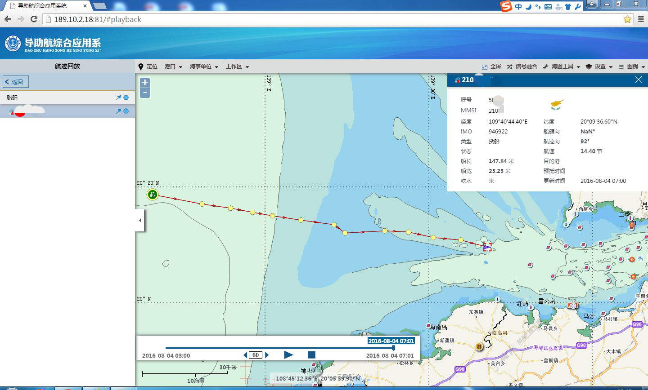
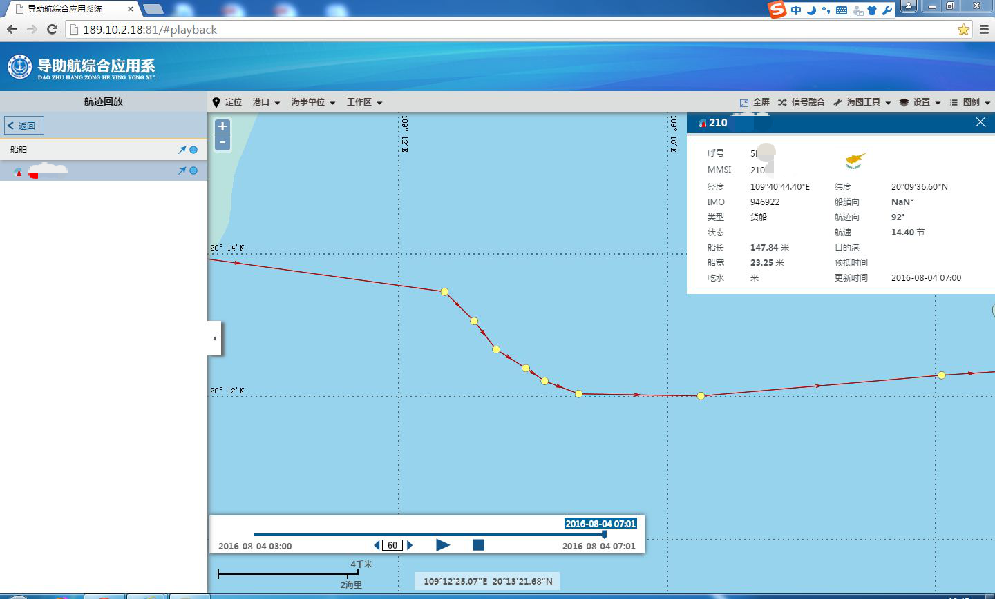

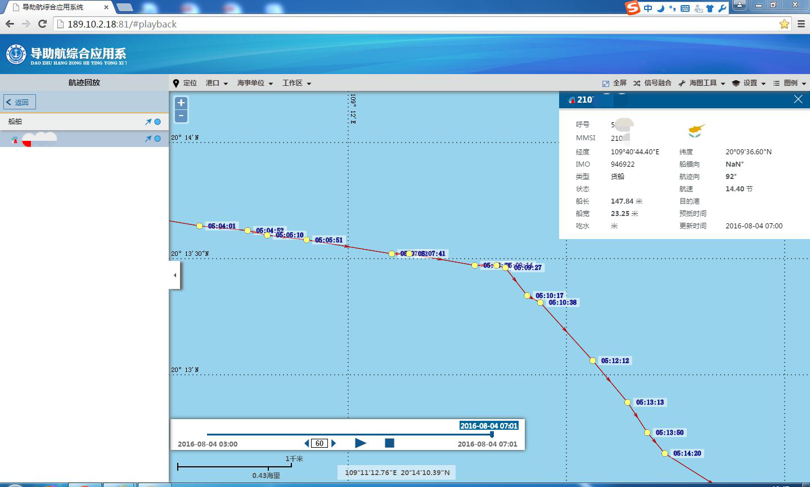

（二）“琼临渔W”轮
2016年8月3日，该船从海南新盈港出海，4日凌晨到达目的地准备下网。
2016年8月4日0400时开始下网，航向约为10°—15°，航速约2节。
2016年8月4日约0500时，该轮发现左舷有一艘大船，该渔船用探照灯警示大船，示意大船从其船尾避让。
2016年8月4日约0508时，随着大船离该渔船越来越近，驾驶室另一名船员郑某2意识到非常危险，赶快跑到主甲板室外，呼喊在主甲板室的其他船员。
2016年8月4日0509时，在20°13′24.24″N；109°12′46.20″E处，两船相撞，随即“琼临渔W”轮断成两截沉没,船上6人全部落水。
2016年8月4日0645时，3名船员（郑某2、郑某3、郑某4）被过往渔船救起，其中2名获救船员(郑某3、郑某4）受伤，受伤船员于0950时被海南省“海监2148”船接回治疗。
2016年8月4日0818时，海南省海上搜救中心接到报警称，渔船“琼临高05001”（后经核实为“琼临渔W”） 轮与一艘大船碰撞沉没，目前3人被周围船舶救起，3人失踪，请求救助。
2016年8月4日0835时，经海南洋浦海上搜救中心核实，渔船“琼临渔W”轮3人被救起的位置为20°15′N，109°11′E。
2016年8月6日1345时和1408时，3具尸体分别在距临高海岸边约20海里处被找到，经家属辨认，确认3具遗体即为“琼临渔W”轮所失踪的3名船员。
九、事故损失情况
“琼临渔W”轮断成两截沉没全损，3名船员死亡，3名船员获救（其中两名船员受伤）。“P”轮无损。未造成水域污染。
十、事故原因分析
（一）事故原因分析基础
事故发生时，事发水域能见度良好，事发水域也不处于狭水道、分道通航制水域。根据《1972国际海上避碰规则》第十八条“船舶之间的责任”条款：“除第九、十和十三条另有规定外：1.机动船在航时应给下述船舶让路：（1）失去控制的船舶；（2）操纵能力受到限制的船舶；（3）从事捕鱼的船舶；（4）帆船。”因此，“P”轮为让路船，“琼临渔W”轮为直航船。
（二）事故原因
1.“P”轮
（1）瞭望疏忽
“P”轮在驶入事发水域时，未能使用适合当时环境及其情况的一切有效手段对当时的环境保持连续、不间断的系统观察，也未能对已经形成的碰撞危险作出充分的估计。其行为违反了《1972年国际海上避碰规则》第五条、第七条的规定。
（2）未尽到让路船责任
“P”轮作为让路船，应遵守“早、大、宽、清”原则给直航船“琼临渔W”让路,但“P”轮与“琼临渔W”轮接近到约400米时才采取右满舵避碰措施。其行为违反了《1972年国际海上避碰规则》第八条、第十六条、第十八条的规定。
（3）未采取安全航速航行
事故发生在北海涠洲岛以南约48海里，琼州海峡西报告线以西约41海里处，海图水深19米，该水域属于北部湾传统渔区，也是商船进出琼州海峡的习惯航路。在这种复杂的通航环境下，“P”轮依旧采取海上速度航行且使用自动舵，难以保证与其它船舶形成紧迫局面时把船在安全的距离之内完全停住，违反《1972年国际海上避碰规则》第六条的规定。
2.“琼临渔W”轮
瞭望疏忽。该轮未能保持正规瞭望，以便及时发现周围来船并进行有效的避碰行动，违反了《1972年国际海上避碰规则》第五条的规定。
十一、事故责任认定
综上所述，本起事故是互有过失的碰撞事故。 “P”轮违反《1972年国际海上避碰规则》第五条、第六条、第七条、第八条、第十六条、第十八条的相关规定，在本次事故中应承担主要责任。“琼临渔W”轮违反《1972年国际海上避碰规则》第五条的相关规定，在本次事故中应承担次要责任。
十二、处理建议
（一）“P”轮违反了《中华人民共和国海上交通安全法》第九条，造成“琼临渔W”沉没全损和3名渔船船员死亡的较大等级水上交通事故，并在事故中负主要责任。根据《中华人民共和国刑法》第一百三十三条、《关于审理交通肇事刑事案件具体应用法律若干问题的解释》的有关规定，交通肇事造成重伤、死亡和公私财产重大损失的，涉嫌犯罪，需移送司法机关处理。本起事故具备移送司法机关处理的条件，建议将“P”轮二副D某,船长G某移送司法机关，追究其刑事责任。
（二）“琼临渔W”轮对事故的发生负有次要责任。鉴于该轮驾驶员等船员在事故中死亡，免于追究相关责任人行政责任。
十三、安全管理建议
(一)建议A公司加强对所属船舶的安全管理，加大船员教育、培训力度，尤其是要根据中国沿海渔区航行的特点制定相应的培训内容，提升驾驶员在渔区航行的操作能力。
（二）渔船监督管理部门应加强对渔船航行作业的监督和管理，加强对渔船特别是编外列管船舶驾驶员的安全教育，加大对值班和正规瞭望等方面的航海技能培训，尤其是商渔船会遇等特殊情况下避让和操作方面的培训。

